2022年湖南省湘西州中考地理试卷
一、选择题（共25道单选题，请将各题答案用2B铅笔填涂在答题卡上相应题号的英文字母上。）
1. 荷兰濒临北海，地势低洼，湖泊沼泽众多，是一个“低地之国”，有四分之一的土地低于海平面，因此常受到海潮的侵袭。于是，人们发明了风车，当时风车的主要作用是（ ）
A. 美观 B. 抽水 C. 挡风 D. 发电
【答案】B
【解析】
【详解】荷兰是一个低洼之国，风车历史悠久的原因是荷兰风力大，地势低洼，用风车抽水和排水。美观、挡风和发电都不是最初的目的，故ACD错误、B正确，故选B。
2. 下列选项中，能正确反映人类认识地球形状过程的时间顺序是（ ）
①科学家经过长期的精密测量，发现地球是一个两极稍扁、赤道略鼓的不规则球体
②盖天说——天圆地方
③浑天说——天地的关系犹如蛋壳包蛋黄
④麦哲伦船队环球航行首次证明地球是一个球体
A. ①②③④ B. ②③④① C. ④③②① D. ②④③①
【答案】B
【解析】
【详解】由于受观测条件和科学技术的限制，人类对地球的认识经过了漫长的过程，从②盖天说天圆地方→③浑天说一天地的关系犹如蛋壳包蛋黄→④麦哲伦环球航行→①科学家经过长期的精密测量，发现地球是一个两极稍扁、赤道略鼓的不规则球体。故选B。
读地形图．完成下面小题。
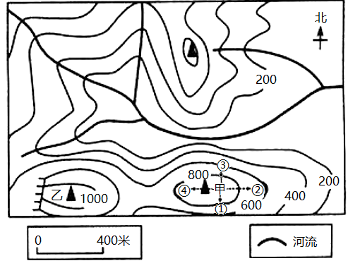
3. 国庆节，小明与同学登上图中的甲山顶观看日出，甲山顶的海拔高度可能是（ ）
A. 700米 B. 900米 C. 1050米 D. 1100米
4. 小明在甲山顶观看日出的正确方向应该是（ ）
A. ① B. ② C. ③ D. ④
【答案】3. B 4. B
【解析】
【3题详解】
读图可知，图示等高距为200米，可判定，甲山顶的海拔高度位于800- 1000米之间，可能是900米。故ACD错误、B正确，根据题意，故选B。
【4题详解】
太阳从东方升起。依据指向标判定方向，可判定，小明在甲山顶观看日出的正确方向应该是②。①是南方，③是北方，④是西方，故ACD错误、B正确，根据题意，故选B。
【点睛】等高距是指相邻两条等高线之间高度差，海拔是地面某一个地点高出海平面的垂直距离，可依据等高距估算海拔高度。
5. 下列世界陆地地形之最搭配正确的是（ ）
A. 世界最大的平原——西伯利亚平原
B. 世界最大的高原——青藏高原
C. 世界最长的山脉——喜马拉雅山脉
D. 世界最大的盆地——刚果盆地
【答案】D
【解析】
【详解】世界最大的平原是位于南美洲的亚马孙平原，世界最大的高原是位于南美洲的巴西高原，世界最长的山脉是位于南美洲的安第斯山脉，世界上最大的盆地是位于非洲的刚果盆地。故ABC错误、D正确，根据题意，故选D。
6. 美洲原有居民印第安人属于哪一种人种（ ）
A. 白色人种 B. 黄色人种 C. 黑色人种 D. 混血人种
【答案】B
【解析】
【详解】世界上的居民根据人的体质特征可划分为白色人种、黄色人种和黑色人种；美洲大陆是一个移民大陆，其原有居民是三万年前从亚洲的蒙古迁移过去的黄种人，被称为“印第安人”，故选B。
公元前214年，任嚣修筑任嚣城，这是广州筑城之始。公元前206年，赵佗进一步扩建任嚣城，俗称赵佗城或越城，如图根据材料，完成下面小题。
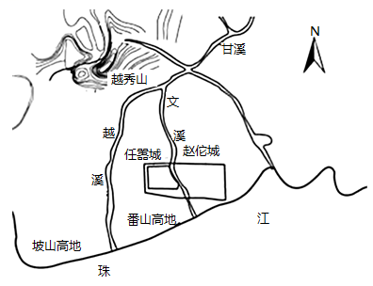
7. 赵佗城布局的特点是（ ）
①面湖②临溪③背山④望江
A. ①②③ B. ②③④ C. ①③④ D. ①②④
8. 赵佗城筑城的有利条件是（ ）
A. 地形平坦，交通便利 B. 矿产丰富，能源充足
C. 气候湿润，牧业发达 D. 黑土肥沃，地势低平
【答案】7. B 8. A
【解析】
【分析】
【7题详解】
读图可知，赵佗城布局北背越秀山，南望珠江，西临文溪，附近并没有湖泊分布，所以，②③④正确，①错误。故选B。
【8题详解】
赵佗城城址地处珠江三角洲平原，地形平坦，交通便利，A正确；珠江三角洲地区矿产匮乏，能源短缺，B错误；这里气候湿润，种植业发达，C错误；这里以水稻土为主，我国黑土主要分布在东北地区，D错误。故选A。
【点睛】珠江三角洲平原位于广东省中南部，这里河网纵横，孤丘散布，是我国商品粮基地之一。
读图，完成下面小题。
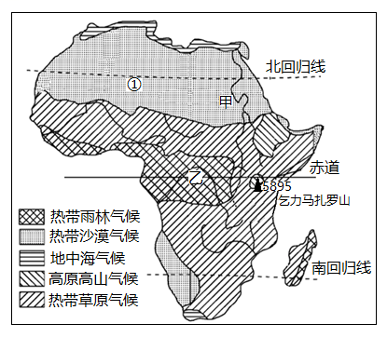
9. 图中①处的气候类型是（ ）
A. 热带雨林气候 B. 热带草原气候
C. 热带沙漠气候 D. 热带季风气候
10. 乙河河口年平均流量要比甲河河口年平均流量大得多，其气候原因是（ ）
A. 甲河流经热带草原气候区，降水较多
B. 甲河流经热带沙漠气候区，降水较多
C. 乙河流经地中海气候区，降水丰富
D 乙河流经热带雨林气候区，降水丰富
【答案】9. C 10. D
【解析】
【9题详解】
读图可知，①处是非洲北部，被北回归线穿过，属于热带沙漠气候，热带沙漠气候大致分布在南北回归线至南北纬30°的大陆内部和西岸地区，以非洲北部的撒哈拉沙漠地区最为广大，由于常年在副热带高气压带或信风控制下，终年高温干旱，年降水量不足125毫米，C正确。热带雨林分布在赤道两侧，热带草原分布在热带雨林气候和热带沙漠气候之间，非洲没有热带季风气候分布，ABD错误。依据题意，故选C。
【10题详解】
乙刚果河河口年平均流量要比甲尼罗河年平均流量大得多，其主要原因是：从地形看：乙河流经刚果盆地，利于水流汇集；从气候看：乙河流经热带雨林气候区，全年多雨，所以，流量大。甲河主要流经热带草原气候和热带沙漠气候，全年降水量小。故ABC错误、D正确，根据题意，故选D。
【点睛】非洲的外流区域约占全洲面积的68.2%，大西洋外流水系多为源远流长的大河，有尼罗河、刚果河、尼日尔河、塞内加尔河、沃尔特河、奥兰治河等。尼罗河全长6671千米，是世界最长的河流。刚果河的流域面积和流量仅次于亚马孙河，位居世界第二位。
谈欧洲西部乳畜业生产、消费链示意图，完成下面小题。
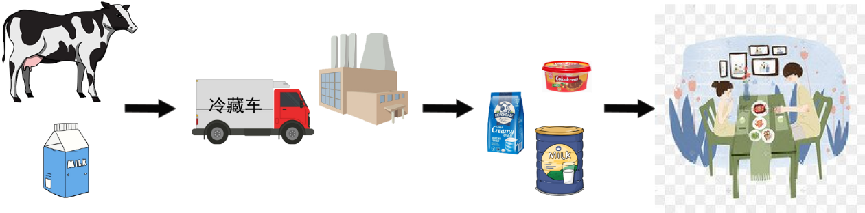
11. 据图判断图中餐桌上的食物可能是（ ）
A. 米饭、蔬菜 B. 牛奶、牛肉
C. 馒头、米粉 D. 糍粑、酥油茶
12. 欧洲西部乳畜业发达的自然条件是（ ）
A. 交通便利
B. 气候温凉、潮湿，利于多汁牧草的生长
C. 城市人口密集
D. 经济发达，居民收入高，购买力强
【答案】11. B 12. B
【解析】
【11题详解】
由图可知，欧洲西部畜牧业发达，当地人餐桌上常见牛奶、牛肉、牛排、奶油、奶酪等食品，故选项B符合题意。米饭、馒头、糍粑等都是种植业的农产品，故ACD错误，B正确，根据题意，故选B。
【12题详解】
欧洲西部大西洋沿岸地形以平原为主，属于温带海洋性气候，气候温凉、潮湿，利于多汁牧草的生长，适合发展畜牧业，选项ACD所述属于人文条件，不符合题意。故选B。
【点睛】欧洲西部主要有两种气候类型，即温带海洋性气候和地中海气候，温带海洋性气候的特征是：冬无严寒，夏无酷暑，全年降水均匀，没有旱涝灾害，适合发展畜牧业；地中海气候的特征是：冬季温和多雨，夏季高温少雨，适合葡萄的生长。
13. 读日本群岛某年樱花开花时空分布示意图，导致日本樱花开花时间不同的主要原因是（ ）
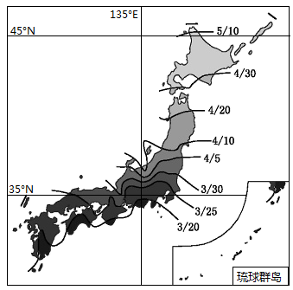
A. 气温差异 B. 海陆差异 C. 地形差异 D. 河流差异
【答案】A
【解析】
【详解】在同一天，南北方不同的地方，正午的太阳高度往往不同，太阳辐射的强度也随着发生变化。太阳光线垂直照射的地方，太阳高度最大，太阳辐射最强。由图可知，日本南北纬度跨度大，气温差别大，自南向北纬度越来越高、气温越来越低，导致日本樱花从南向北推迟开放。与海陆、地形和河流差异无关，故A正确、BCD错误，根据题意，故选A。
14. 下列别称不属于澳大利亚的是（ ）
A. 坐在矿车里的国家 B. 骑在羊背上的国家
C. 火山国 D. 世界活化石博物馆
【答案】C
【解析】
【详解】澳大利亚因有许多古老的动物，被称为“世界活化石博物馆”；又因为羊特别多，被称为“骑在羊背上的国家”；澳大利亚铁矿、铝土矿、煤等矿产资源丰富，而且开采的矿石一半以上用于出口，被誉为“坐在矿车.上的国家”。印度尼西亚被称为“火山国”。故ABD不符合题意，C符合题意，故选C。
央视纪录频道播出的《航拍中国》，深受观众喜爱。请结合所学知识完成下面小题。
15. 《航拍中国》拍摄的下列省级行政区域单位中，北回归线穿过的是（ ）
A. 湖南省 B. 山东省 C. 安徽省 D. 广东省
16. 《航拍中国》拍摄到的民族风情与所属民族相符的是（ ）
A. 那达慕大会——蒙古族 B. 泼水节——满族
C. 赛龙舟——维吾尔族 D. 手鼓舞——土家族
【答案】15. D 16. A
【解析】
【15题详解】
北回归线自西向东依次穿过云南省、广西壮族自治区、广东省、台湾省。湖南省、山东省和安徽省都在北回归线以北，D符合题意。故选D。
【16题详解】
“那达慕”在蒙古语中是娱乐、游戏的意思，那达慕大会是蒙古族的盛大节日；泼水节是云南傣族人民每年都举行的重大节日；赛龙舟是汉族的传统节日，端午节的重要活动内容；手鼓舞是维吾尔族的传统舞蹈。故选A。
【点睛】中国是一个团结统一的多民族大家庭，有汉、壮、蒙古、回、藏、维吾尔、苗等56个民族，各民族中，汉族人数最多，约占全国人口总数的91.5%;其他民族人口总数约占8.5%，统称为少数民族;各民族都有自身的风俗习惯，各具特色的民族风情给人们以美的感受。
苏轼《念奴娇·赤壁怀古》中写道“大江东去，浪淘尽，千古风流人物”。根据所学知识，完成下面小题。
17. 词中的“江”指长江，它发源于（ ）
A. 昆仑山 B. 唐古拉山 C. 天山 D. 长白山
18. 请从地理角度解释“大江东去”的原因（ ）
A. 我国地形复杂多样 B. 我国地势西高东低
C. 我国山区面积广大 D. 我国平原面积较小
【答案】17. B 18. B
【解析】
【17题详解】
由题目可知，词中的“江”指长江，发源于青海省南部的唐古拉山，自西向东注入东海，是我国流程最长、流域面积最广、流量最大的河流，故ACD错误、B正确，根据题意，故选B。
【18题详解】
“一江春水向东流”反映出我国的地势特点是西高东低，我国大多数河流注入太平洋。地形复杂多样、山区面积广和平原面积小不能决定河流的流向，故ACD错误、B正确，根据题意，故选B。
【点睛】我国地势西高东低，呈三级阶梯状分布，该地势对我国气候所产生的影响是有利于海洋上的暖湿气流深入我国内陆，形成丰沛的降水；对河流的影响是使大部分河流滚滚东流，沟通了东西交通，阶梯与阶梯交界处，河流落差大, .蕴藏有丰富的水能。
19. 四大高原中夏季气温最低的是（ ）
A. 云贵高原 B. 黄土高原 C. 青藏高原 D. 内蒙古高原
【答案】C
【解析】
【详解】我国地形复杂多样，高原、山地占比重大，其中有四大高原分布在第一第二阶梯，夏季时，太阳直射在北半球，我国南北各地普遍高温，只有青藏高原由于海拔高，是气温最低的，故选C。
20. 下列地区与主要土地类型搭配相符的是（ ）
A. 内蒙古高原——林地
B. 长江中下游平原——草地
C. 大兴安岭——耕地
D. 塔里木盆地——难以利用的土地
【答案】D
【解析】
【详解】内蒙古高原草场广阔，土地利用类型以草地为主，排除A；长江中下游平原土壤肥沃、降水丰富，土地利用类型以耕地为主，排除B；大兴安岭主要的土地利用类型是林地，排除C；塔里木盆地降水稀少，土地利用类型以难以利用土地为主，D正确，故选D。
【点睛】我国的耕地主要分布在半湿润、湿润的平原、盆地和丘陵地区，北方以旱地为主，南方以水田为主，林地主要分布在东北、西南、东南山区和丘陵地区。我国的草地主要分布在内蒙古高原的东部、青藏高原的东部和南部。
21. 杂交水稻的成功培育，为中国实现粮食自给自足创造了条件，也为世界粮食安全做出了贡献。下列商品粮基地位于湖南省的是（ ）
A. 洞庭湖平原 B. 成都平原 C. 松嫩平原 D. 鄱阳湖平原
【答案】A
【解析】
【详解】湖南为著名的“鱼米之乡”，农业生产历来较为发达，是我国的农业大省之一。洞庭湖是我国第二大淡水湖，由东、西、南洞庭湖和大通湖四个较大的湖泊组成。湖内鱼类资源丰富，芦苇分布面积很广，该省区的商品粮基地是洞庭湖平原。成都平原位于四川省，松嫩平原位于东北三省，鄱阳湖平原位于江西省，故A正确、BCD错误，根据题意，故选A。
22. 2022年6月1日17时00分，四川雅安市芦山县发生6.1级地震。地震发生后，国务院抗震救灾办公室、应急管理部迅速开展抗震救灾工作。有一批急救药品从北京运往成都参与救灾，最适宜的交通运输方式是（ ）
A. 航空运输 B. 公路运输 C. 铁路运输 D. 水路运输
【答案】A
【解析】
【详解】交通运输方式多种多样，要根据实际需要选择交通运输方式，如有一批急救药品从北京运往成都参与救灾，最适宜的交通运输方式是航空运输，该运输方式速度快，可以最大程度减少伤亡。公路、铁路和水路三种运输方式的速度都比航空运输更慢，故A正确、BCD错误，根据题意，故选A。
2022年2月4日至20日第24届冬奥会在北京和张家口举办，中国代表团创造了自1980年参加冬奥会以来的最佳成绩。读冬奥会奖牌榜（部分）及北京气温年变化曲线和逐月降水量柱状图，完成下面小题。
排名 | 国家 | 金牌 | 银牌 | 铜牌 | 总数
1 | 挪威 | 16 | 8 | 13 | 37
2 | 德国 | 12 | 10 | 5 | 24
3 | 中国 | 9 | 4 | 2 | 15
4 | 美国 | 8 | 10 | 7 | 25
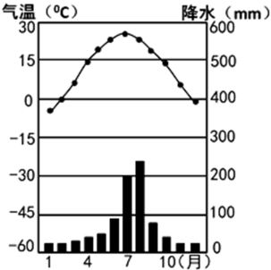
23. 金牌总数居前四位的国家中，位于北美洲的发达国家是（ ）
A. 挪威 B. 德国 C. 中国 D. 美国
24. 结合北京气温年变化曲线和逐月降水址柱状图分析，冬奥会举办的季节，北京的气候特点是（ ）
A. 低温多雨 B. 高温多雨 C. 晴爽宜人 D. 寒冷干燥
【答案】23. D 24. D
【解析】
【23题详解】
以上四个国家中，挪威和德国位于欧洲，中国位于亚洲，是发展中国家，美国是位于北美洲的发达国家。故ABC错误、D正确，根据题意，故选D。
【24题详解】
冬奥会举办的季节是冬季，读图可得，北京冬季气候特点是寒冷干燥，该季节平均气温在0°C以下、积雪不易融化，适合举办冬奥会。故ABC错误、D正确，根据题意，故选D。
【点睛】根据经济发展水平的高低，世界上的国家划分为发达国家和发展中国家，发达国家多分布在北美洲、欧洲、大洋洲，其中欧洲发达国家数量最多。主要有美国、加拿大、英国、法国、德国、意大利、日本、澳大利亚、新西兰等。
25. 台湾省自古以来就是中国的神圣领土，它西隔（ ）与祖国大陆相望，全省约80％的人口祖籍为（ ）省
A. 台湾海峡 山东 B. 台湾海峡 福建
C. 太平洋 山东 D. 太平洋 福建
【答案】B
【解析】
【详解】台湾省西隔台湾海峡与福建省相望，台湾的人口西多东少，北多南少；台湾居民以汉族为主，汉族占97%，80%的人口祖籍为福建省，B正确，排除ACD。故选B。
二、综合题
26. 读世界海陆分布图，回答问题。
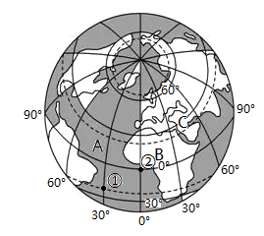
（1）A大洋的名称是_______。
（2）B大洲的名称是_______。
（3）B、C大洲的分界线是_______。
（4）图中①地的经纬度是_______。
（5）②地位于①地的_______方向。
【答案】（1）大西洋 （2）非洲
（3）苏伊士运河 （4）30°W，23.5°S （5）东北
【解析】
【分析】本题以世界海陆分布图为材料，涉及到世界部分海陆轮廓示意图的判读，在把握大洲大洋的分布、经纬度的判读、方向的判定等知识的基础上，读图理解解答即可。
【小问1详解】
依据位置，图中大洋A是大西洋，位于北美洲、南美洲、非洲、大洋洲和南极洲之间。
【小问2详解】
依据位置，图中大洲B是非洲，是世界上第二大洲，全部位于东半球。
【小问3详解】
依据位置，B非洲、C亚洲两大洲的分界,线是苏伊士运河，该运河沟通红海和地中海。
【小问4详解】
若相邻两条经线的经度向东增大，就是东经，用符号“E” 表示，若相邻两条经线的经度向西增大，就是西经，用符号“W”表示；若相邻两条纬线的纬度向北增大，就是北纬，用符号“N”表示，若相邻两条纬线的纬度向南增大，就是南纬，用符号“S” 表示。可判定，图中①地的经纬度是（30°W，23.5°S）。
【小问5详解】
依据纬线指示东西方向，经线指示南北方向，可判定②地位于①地的东北方向。
27. 读俄罗斯和巴西略图，回答问题。
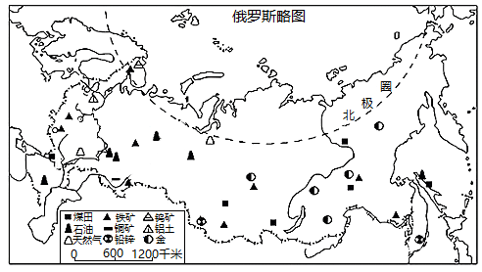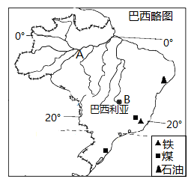
（1）中新网北京2022年5月9日电，俄罗斯在其首都举行了纪念伟大卫国战争胜利77周年阅兵式。俄罗斯的首都是_______。
（2）随着人们生活水平的提高，中国对咖啡的需求量也逐渐增长。2021年中国从某“咖啡土国”进口咖啡33.36万袋，年增长65％，该国是_______（俄罗斯／巴西二选一）。
（3）俄罗斯和巴西储量都居世界前列的矿产（ ）。
A. 铁矿 B. 铝土矿 C. 稀土矿 D. 汞矿
（4）亚马孙热带雨林被称为“地球之肺”，近年来由于人们乱砍滥伐，巴西的热带雨林面积不断缩小，引起了国际社会的极大关注。亚马孙热带雨林位于巴西略图中的_______处（填字母）。热带雨林的减少会加剧_______（全球变暖／破坏高空臭氧层二选一）。
【答案】（1）莫斯科 （2）巴西 （3）A
（4） ①. A ②. 全球变暖
【解析】
【分析】本题以俄罗斯和巴西为材料，涉及到俄罗斯的城市、巴西的热带农作物、两国丰富的资源，巴西热带雨林的开发与保护等相关知识点，考查学生分析比较不同国家自然环境与社会经济特征异同点的能力和核心素养。
【小问1详解】
中新网北京2022年5月9日电，俄罗斯在其首都举行了纪念伟大卫国战争胜利77周年阅兵式。俄罗斯的首都是莫斯科，该城市是俄罗斯最大的城市，位于东欧平原上。
【小问2详解】
2021年中国从某“咖啡王国”进口咖啡33.36万袋，年增长65%，该国是巴西，主要位于热带；俄罗斯缺少热带范围，不盛产热带作物。
【小问3详解】
俄罗斯和巴西矿产资源丰富，其中储量都居世界前列的矿产是铁矿。故选A。
【小问4详解】
亚马孙热带雨林被称为“地球之肺”，近年来由于人们乱砍滥伐，巴西的热带雨林面积不断缩小，引起了国际社会的极大关注。亚马孙热带雨林位于巴西略图中A处，该地位于亚马孙平原，热带雨林的减少会加剧全球气候变暖，臭氧层破坏是由于排放制冷剂导致的。
28. 读我国地理区域示意图（甲、乙、丙、丁代号分别代表四大区域），回答问题。
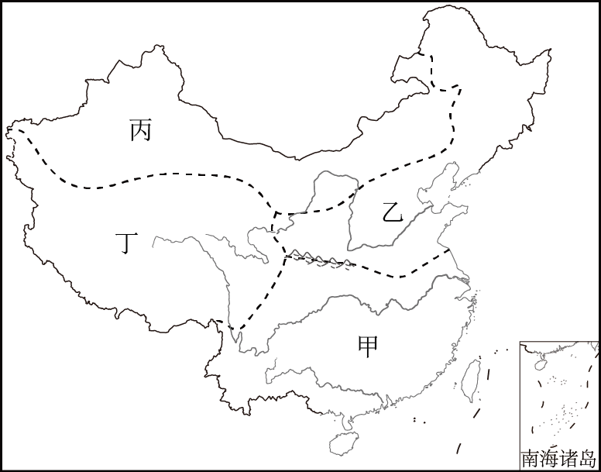
（1）秦岭和①河是我国东部重要的地理分界线，在它的南北两侧，自然环境、地理景观和居民的生活习惯有明显的差异，①河是_______。
（2）“春风又绿江南岸，明月何时照我还？”出自王安石《泊船瓜洲》，抒发了诗人眺望江南、思念家乡的深切感情。词中“江南”位于图中四大地理区域中的_______（填代号）。
（3）写出一种丁地区的珍稀野生动物_______。
（4）图中某一区域是中国的主要牧区，所出产的肉、奶、皮、毛等畜产品在全国占据突出地位。该区域是（ ）。
A. 甲 B. 乙 C. 丙 D. 丁
（5）南水北调工程缓解了乙地区华北平原的缺水问题，华北平原缺水严重的社会原因是。
【答案】（1）淮河 （2）甲 （3）藏羚羊 （4）C
（5）耕地多、工农业发达、需水量大
【解析】
【分析】本题以我国四大地理区域为材料，涉及到我国地理分界线，各区域的自然环境特征和社会经济特征，南水北调的意义等相关知识点，考查学生对我国四大地理区域的掌握程度。
【小问1详解】
秦岭和①淮河是我国东部重要的地理分界线，在它的南北两侧，自然环境、地理景观和居民的生活习惯有明显的差异。
【小问2详解】
“春风又绿江南岸， 明月何时照我还?”出自王安石《泊船瓜洲》抒发了诗人眺望江南、思念家乡的深切感情。词中“江南”位于图中四大地理区域中的甲南方地区，该地区气候比较湿热。
【小问3详解】
丁是青藏地区，该地区的珍稀野生动物有藏羚羊、雪豹、野驴等。
【小问4详解】
图中丁西北地区是中国的主要牧区，所出产的肉、奶、皮、毛等畜产品在全国占据突出地位。
【小问5详解】
南水北调工程缓解了乙地区华北平原的缺水问题，华北平原缺水严重的社会原因是：人口与城市密集，耕地多，工农业发达，需水量大，自然原因是：该地区属于温带季风气候，年降水量较少且降水的季节变化和年际变化大。
29. 读下列材料和新疆地形略图，回答问题。
材料：据国家统计局核定，2021年新疆棉花总产量512.9万吨，占全国棉花产量近九成。同时，新疆棉花产量连续四年稳定在500万吨以上，占全国的比重连续五年超过80％。新疆主要属于温带大陆性气候，日照时数多，昼夜温差大，空气湿度小，十分有利于棉花的生长和收摘。
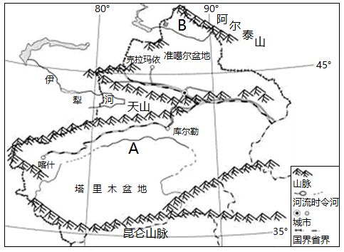
（1）如图示意，新疆的地形分布格局可以概括为“三山夹_______盆”。
（2）新疆油气资源丰富，新疆的石油和天然气输送到我国中部和东部地区，其主要的运输方式是_______。
（3）图中A、B两河表示塔里木河的是_______。
（4）阅读材料，简述新疆种植长绒棉的有利气候条件_______。
【答案】（1） 两 （2）管道运输 （3）A
（4）新疆主要属于温带大陆性气候，日照时数多，昼夜温差大
【解析】
【分析】本题以新疆为材料，涉及到新疆的地形、能源输出方式、河流、棉花种植的有利条件等相关知识点，考查学生对新疆这一省区自然环境和社会经济特征的理解与掌握程度。
【小问1详解】
新疆的地形被形象地称为“三山夹两盆”，其中的“三山”指的是阿尔泰山、天山和昆仑山；两盆指的是准噶尔盆地和塔里木盆地。
【小问2详解】
管道运输连续性强，适宜运输石油和天然气。新疆油气资源丰富，新疆的石油和天然气输送到我国中部和东部地区，其主要的运输方式是管道运输。
【小问3详解】
读图可知，图中A、B两河表示塔里木河的是A，是我国最大的内流河；B是额尔齐斯河，是我国唯一注入北冰洋的河流。
【小问4详解】
新疆种植长绒棉的有利气候条件是新疆主要属于温带大陆性气候，降水少，晴天多，日照时数多，昼夜温差大，空气湿度小，十分有利于棉花的生长和采摘。
30. 读下列材料和湖南省略图，回答问题。
材料：6月5日，湖南日报记者从湖南省防汛抗旱指挥部办公室（简称“省防办”）获悉，从5月22日开始我省进入雨水集中期，截至6月5日，全省平均雨量1707毫米，较常年（88毫米）偏多94％。其中暴雨区在湘西州、怀化等地重叠度高，致灾风险高。
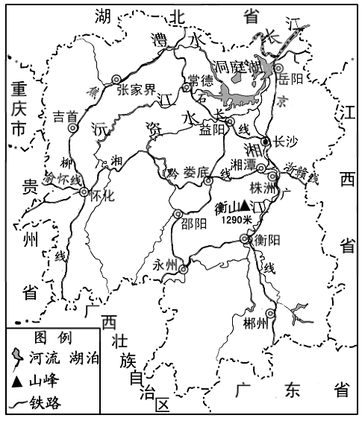
（1）湖南省的简称源自图中的哪条河流_______。
（2）湖南省的气候类型是_______。
（3）下列灾害可能由暴雨引发的是（ ）
①山洪 ②泥石流 ③滑坡 ④地震 ⑤沙尘暴
A. ①③④ B. ①②⑤
C. ①②③ D. ③④⑤
（4）2021年张吉怀高铁全线通车，高铁经过湘西土家族苗族自治州的州府所在地市。
（5）长沙的小明乘坐高铁来湘西州旅游，请你为他推荐一种当地特产_______。
【答案】（1）湘江 （2）亚热带季风气候 （3）C （4）吉首 （5）浦市甜橙等
【解析】
【分析】本题以湖南省为材料，涉及到湖南省的简称，河流、气候、地质灾害、城市分布及物产，考查学生对我国区域地理的掌握程度。
小问1详解】
读图分析可知：湖南省因大部分地处洞庭湖以南而得名，因省内最大河流湘江流贯全境而简称“湘”。
【小问2详解】
湖南省是亚热带季风气候，冬寒冷而夏酷热，春温多变，秋温陡降，春夏多雨，秋冬干旱。
【小问3详解】
暴雨引发的灾害包括①山洪，②泥石流，③滑坡，地震是由于地壳运动产生，暴雨会减弱沙尘暴的发生，故选C。
小问4详解】
2021年张吉怀高铁全线通车，高铁经过湘西土家族苗族自治州的州府所在地吉首市，吉首市地处湘、鄂、川、黔四省边区中心，城市不大，很漂亮，距凤凰30公里。
【小问5详解】
湘西州当地特产是浦市甜橙，这里属于亚热带季风气候，适合亚热带水果生长。

